Temat: Domy zwierząt wiejskich

1. Obejrzyj film edukacyjny i spróbuj rozwiązać zagadki:
https://www.youtube.com/watch?v=xrgowwp1V-U&feature=youtu.be
2. Zabawa muzyczna: „Muzyczne stop!”:
https://www.youtube.com/watch?v=dqk_IongIzI
3. „Wiejski zwierzyniec” – zajęcia plastyczne. (Jeśli to możliwe, wykonaj przy pomocy rodzica makietę przedstawiającą wiejską zagrodę; wykorzystaj niepotrzebne pudełka tekturowe, możesz też użyć figur zwierzątek wiejskich, które służą Ci do zabawy lub wyciąć zwierzęta z papieru).
https://www.youtube.com/watch?v=4maeNYtHLEc
Po skończonej pracy możesz poprosić rodzica o zrobienie i przesłanie zdjęcia w aplikacji Messenger ☺
Bardzo chętnie obejrzymy Wasze dzieła☺
4. Zabawy ruchowe na świeżym powietrzu.

JĘZYK ANGIELSKI
Topic: Liczymy przedmioty.

Posłuchaj piosenek: https://www.youtube.com/watch?v=Tyyh8rhwKQ8

https://www.youtube.com/watch?v=ZhODBFQ2-bQ
Dla chętnych ☺ z pomocą rodziców- proszę wydrukować i rozciąć kartę pracy- dzieci układają obrazek, naklejają na kartkę i kolorują ☺
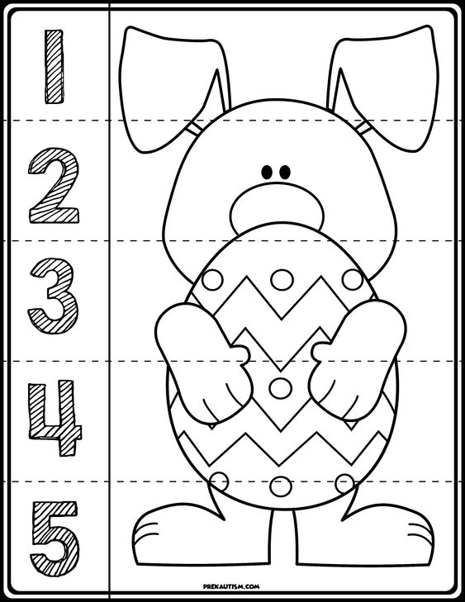
Dla chętnych ☺ wykonaj carrots (marchewki) i je policz☺
http://www.housingaforest.com/preschool-counting-activities-counting-carrots/
